**РОССИЙСКАЯ ФЕДЕРАЦИЯ**

**КРАСНОЯРСКИЙ КРАЙ**

**КАРАТУЗСКИЙ РАЙОН**

**СТАРОКОПСКИЙ СЕЛЬСКИЙ СОВЕТ ДЕПУТАТОВ**

**РЕШЕНИЕ**

11 февраля 2025 года с. Старая Копь № 05-Р

Об утверждении схемы одного многомандатного избирательного округа

для проведения выборов депутатов Старокопского Совета депутатов

Каратузского района Красноярского края

В соответствии со статьей 18 Федерального закона от 12.06.2002 № 67-ФЗ «Об основных гарантиях избирательных прав и права на участие в референдуме граждан Российской Федерации», статьями 8, 17.1. Закона Красноярского края от 02.10.2003 № 8-1411 «О выборах в органы местного самоуправления в Красноярском крае», руководствуясь Уставом Старокопского сельсовета Каратузского района Красноярского края, Старокопский сельский Совет депутатов РЕШИЛ:

1. Утвердить схему одного многомандатного избирательного округа для проведения выборов депутатов Старокопского сельского Совета депутатов Каратузского района Красноярского края, включая ее графическое изображение согласно приложению.
2. Установить, что каждый избиратель наделяется 7 голосами.
3. Решение вступает в силу с момента принятия и подлежит официальному опубликованию в периодическом печатном издании «Старокопский вестник» и размещению на официальном сайте Администрации Старокопского сельсовета Каратузского района Красноярского края в информационно-телекоммуникационной сети Интернет.

|  |  |  |
| --- | --- | --- |
| Председатель Старокопского сельского Совета депутатов | ___________________ | Л. Н.Винокурова |
| Глава Старокопского сельсовета | ___________________ | Г.В.Русова |

Приложение 1

к решению Старокопского сельского

Совета депутатов от 11.02.2025 № 05-Р

Раздел I.

Схема одного многомандатного избирательного округа

для проведения выборов депутатов Старокопского сельского Совета депутатов

Каратузского района Красноярского края

|  |  |  |  |  |
| --- | --- | --- | --- | --- |
| Номер  избирательного  округа | Перечень населенных пунктов,  входящих в избирательный округ | Границы  избирательного округа | Число  избирателей  в округе  по состоянию на  1 января  2025 года | Число замещаемых мандатов в округе |
| 1. | с. Старая Копь | Территория сельского поселения Старокопский сельсовет Каратузского муниципального района Красноярского края  в установленных границах | 160 | 7 |

Приложение 2

к решению Старокопского сельского

Совета депутатов от 11.02.2025 № 05-Р

Раздел II.

Графическое изображение схемы одного многомандатного избирательного округа для проведения выборов депутатов Старокопского сельского Совета депутатов

Каратузского района Красноярского края

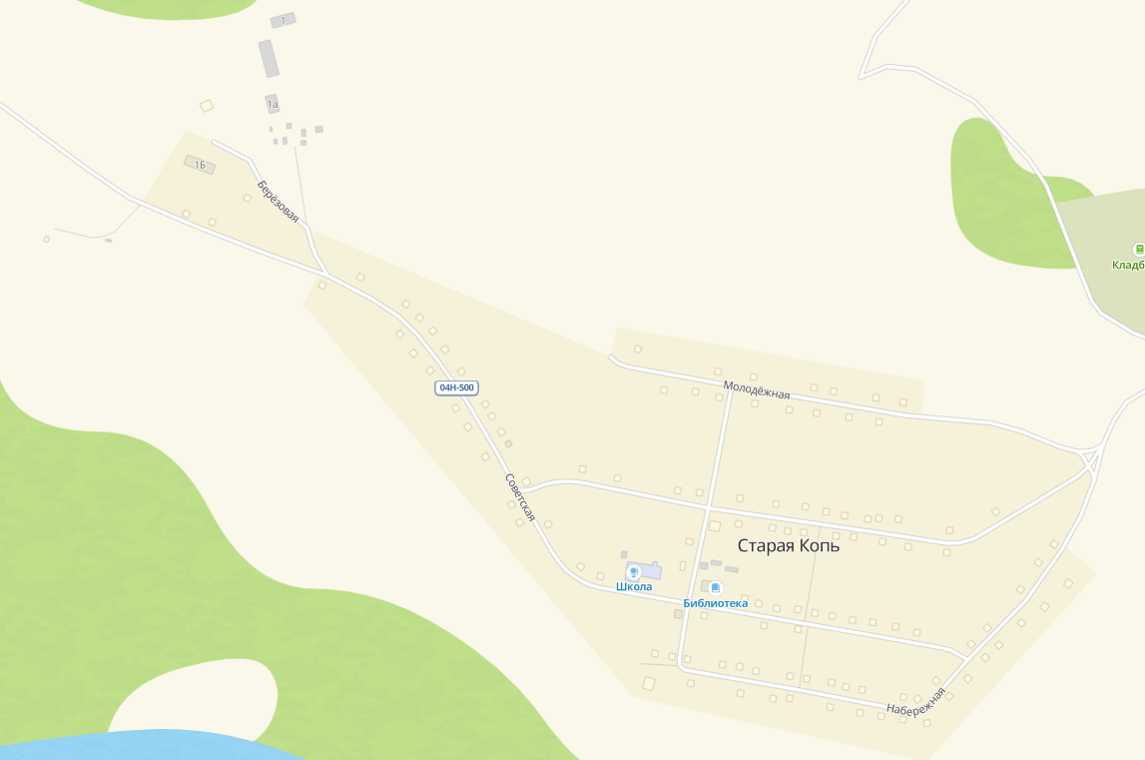

с. Старая Копь